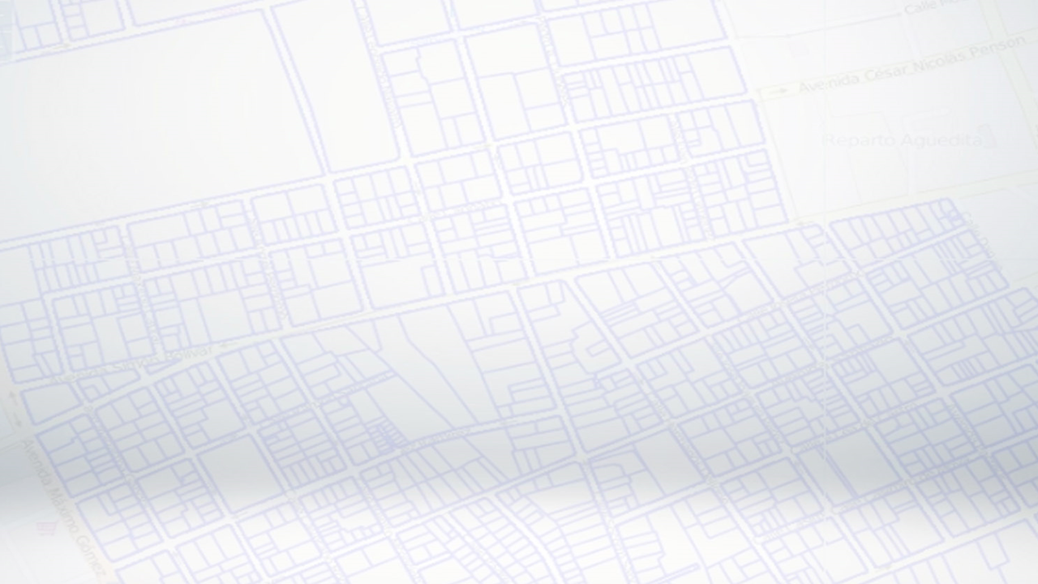


DE LEVANTAMIENTO CATASTRAL DE INMUEBLES DEL
ESTADO DOMINICANO

Cronograma de Ejecución 2022

Mayo, 2022

Elaborado por:
Departamento de Planificación y Desarrollo

Santo Domingo, R. D.



Cronograma de Ejecución del Proyecto de Levantamiento Catastral de Inmuebles Estado Dominicano
El objetivo principal de este proyecto es la creación de la base de datos catastral de los inmuebles propiedad del Estado Dominicano, lo que sirve a diversas instituciones para transparentar y actualizar su patrimonio.
A continuación, la planificación de las labores determinadas en el marco del proyecto del año 2022:

Producto  (1) | Instituciones involucradas  (2) | Actividades  (3) | Tareas  (4) | Cronograma  (5) |  |  |  |  |  |  |  |  |  |  |  | Observaciones
 |  |  |  | 2022 |  |  |  |  |  |  |  |  |  |  |  | Observaciones
 |  |  |  | Ene | Feb | Mar | Abr | May | Jun | Jul | Ago | Sept | Oct | Nov | Dic | Observaciones
A4 - P77 - Inventario de bienes inmuebles en sus aspectos físicos, jurídicos y económicos del Estado. | DGBN | Levantamiento de Campo | Identificación del predio |  |  |  |  |  |  |  |  |  |  |  |  | Las actividades y tareas relacionadas con este producto se realizan de manera rutinaria todo el año. Para el año 2022 la meta es realizar el levantamiento y valoración de 3,318 inmuebles.
 | DIGECOG | Levantamiento de Campo | Levantamiento topográfico del predio y las construcciones
 | MINISTERIO DE EDUCACION | Levantamiento de Campo | Verificación y Corrección de distorsiones del plano de la cartografía
 | MINISTERIO DE SALUD PUBLICA | Levantamiento de Campo | Levantamiento de las características descriptivas del inmueble con la ficha técnica catastral
 | MINISTERIO DE DEFENSA | Levantamiento de Campo | Toma de fotografías al inmueble
 | MINISTERIO DE INTERIOR Y POLICIA | Levantamiento de Campo | Verificar y validar las informaciones levantadas con la ficha técnica
 |  | Enlace Catastral (Vinculación con Planos de Mensuras Catastrales) | Definir zona a enlazar
 |  |  | Identificar designaciones catastrales de cada predio
 |  |  | Dibujar polígonos con las características definidas
 |  |  | Crear Capa de Enlace
 |  |  | Identificación de predios en manzanas físicas
 |  |  | validación y corrección de errores
 |  | Investigación Jurídica | Consultar información de cada predio en la Base de Datos de la JI
 |  | Investigación Jurídica | Realizar el llenado de las fichas de levantamiento.
 |  | Investigación Jurídica | Realizar la vinculación con Enlace Catastral
 |  | Incorporación a la Base de Datos Catastral | actualización de la base de datos cartográfica
 |  | Incorporación a la Base de Datos Catastral | Incorporación de la información de la ficha técnicas a la base de datos del sistema de información catastral
 |  | Incorporación a la Base de Datos Catastral | Validación de las informaciones incorporadas en la base de datos
 |  | Incorporación a la Base de Datos Catastral | vinculación de datos alfanuméricos y geográficos (proceso GIS)
 |  | Proceso Técnico de Valoración | Analizar información levantada en campo
 |  | Proceso Técnico de Valoración | Calcular valor del Terreno
 |  | Proceso Técnico de Valoración | Calcular Valor de edificación
 |  | Proceso Técnico de Valoración | Aplicar Factores de ajuste
 |  | Proceso Técnico de Valoración | Vincular fotografías al expediente
 |  | Proceso Técnico de Valoración | Elaborar informe de avalúo
 |  | Control de Calidad | validación Datos jurídicos con base de Datos de JI
 |  | Control de Calidad | validación datos físicos con el resultado del Levantamiento
 |  | Control de Calidad | validación de valores acorde a normativas existentes
 |  | Generación de Informes y Publicación de la Información | Elaborar informe técnico
 |  | Generación de Informes y Publicación de la Información | Definir protocolo de acceso de información
 |  | Generación de Informes y Publicación de la Información | exposición publica

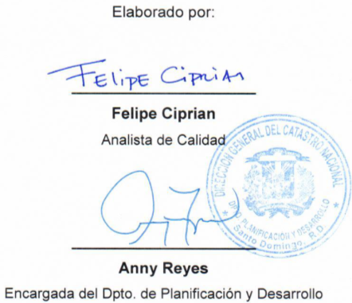

Dirección General de Catastro Nacional | DGCN
Av. Jiménez Moya Esq. Av. Independencia, Centro de los Héroes, Santo Domingo, República Dominicana
Tel.: (809) 535-7115 | Fax - (809) 508-0637
www.catastro.gob.do
contacto@catastro.gob.do

